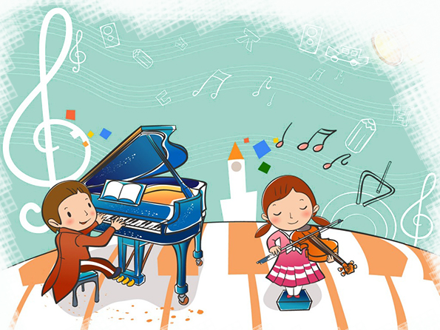
Отдавать ли ребенка в музыкальную школу?

Перед многими родителями стоит вопрос: чем занять свободное время ребенка? И найти нужно что-то, что сеет разумное, доброе, вечное, но в то же время что-то интересное, чтобы чадо не скучало. Часто выбор падает на музыкальную школу. На вопрос «Отдавать ли ребенка в музыкальную школу?» я бы ответила «Да!». Ведь занятия музыкой развивают,
расширяют кругозор и прививают
чувство прекрасного.
Музыкальные школы предлагают богатый выбор инструментов для обучения: духовые, струнные, клавишные, ударные.
Но прежде чем выбрать инструмент, ответьте себе на несколько вопросов:
- Нравится ли ребенку инструмент?
- Готов ли он физически для этого инструмента (баян, аккордеон требуют определенной физической подготовки)?
- Готовы ли вы слушать звуки этого инструмента каждый день, при том, что первые несколько лет чистого исполнения вы не услышите?
Если ответы по всем пунктам положительные, то в добрый путь!

Минусы музыкальной школы, о которых нужно знать:
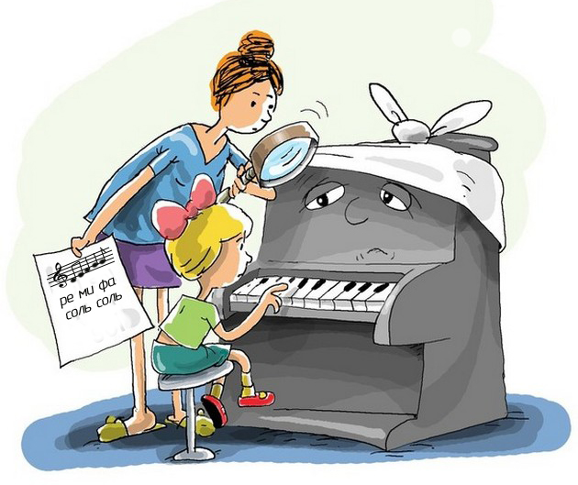
— Человеческий фактор. Многие занятия проходят не в группах, а один на один с учителем, поэтому к выбору наставника нужно отнестись с особой тщательностью. Музыка — дело тонкое и легко дается не всем, а неподходящий преподаватель может убить в ребенке любовь к музыке и развить комплексы. Но если уж повезёт с педагогом,
остальные минусы можно пережить.
— Большая нагрузка. Занятия в музыкальной
школе - это ежедневный труд. Помимо школы,
ребенку нужно заниматься по несколько часов в день дома. Плюс подготовка к выступлениям и экзаменам.
— Скука. Разучивание гамм и этюдов вряд ли приведет кого-то в восторг. Да и классические музыкальные произведения вкусам школьников не всегда соответствуют. До классики еще нужно дорасти.
— Проблемы со здоровьем. Нерегулярное питание, стрессы во время концертов и экзаменов могут привести к сбою пищеварительной системы и ослаблению иммунитета.

Плюсов музыкальной школы более чем достаточно. Дети этих плюсов обычно не видят в силу возраста, но о них непременно должны знать родители, которые задумываются о музыкальной школе для своего ребенка. Положительные стороны занятий музыкой:

+ Развитие музыкального слуха и постановка голоса. Без этого не обойтись будущему артисту, но даже если ваш ребенок не планирует связать свою жизнь с музыкой, умение
чисто и хорошо петь ему точно не помешает.
+ Повышение уровня культуры. Ребенок получит знания о музыкальных направлениях, композиторах, истории музыки. Даже не самый примерный ученик будет знать, что
Сальери Моцарта не убивал, а Сметана — это не только кисломолочный продукт.
+ Развитие усидчивости и трудолюбия, умения распределять свое время. Без этих качеств успешно учиться в музыкальной школе, в общеобразовательной школе, да и просто жить практически невозможно.
+ Рост уровня интеллекта и развитие речи. Игра на музыкальных инструментах развивает мелкую моторику, что положительно влияет на речевую деятельность. Доказано, что дети, которые занимаются музыкой, опережают сверстников в развитии: они лучше и быстрее читают, грамотнее говорят, лучше воспринимают и обрабатывают информацию. Музыкантам легче даются иностранные языки: натренированная память и хороший слух помогают быстро запоминать иноязычные конструкции и положительно влияют на произношение. Более того, у ребенка равномерно развиваются оба полушария мозга, т.к. на музыкальном инструменте играют двумя руками. Все это ведет к общему росту уровня интеллекта.
+ Повышение уверенности в себе. Постоянное участие в концертах помогает ребенку раскрыться и справиться со страхом публичных выступлений.
А чем не плюс попросить свое чадо сыграть, к примеру, на скрипке, если гости долго не уходят?

С уважением, Ваш музыкальный руководитель -
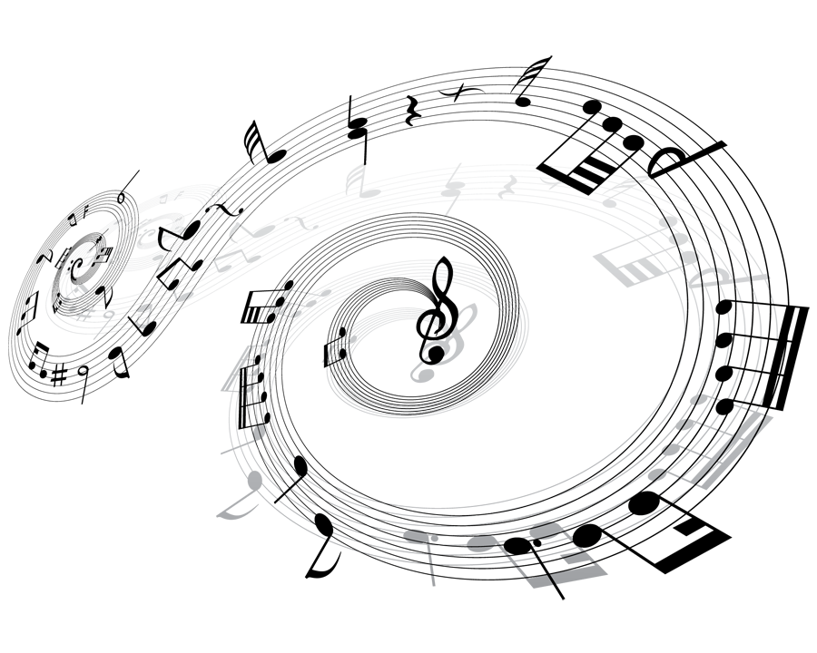
Гридина марина Викторовна

